Безопасное лето
В Плетнихе спасатели рассказали детям и родителям о правилах поведения на воде, научили оказывать первую помощь утопающим и напомнили, как защитить дом от пожара.
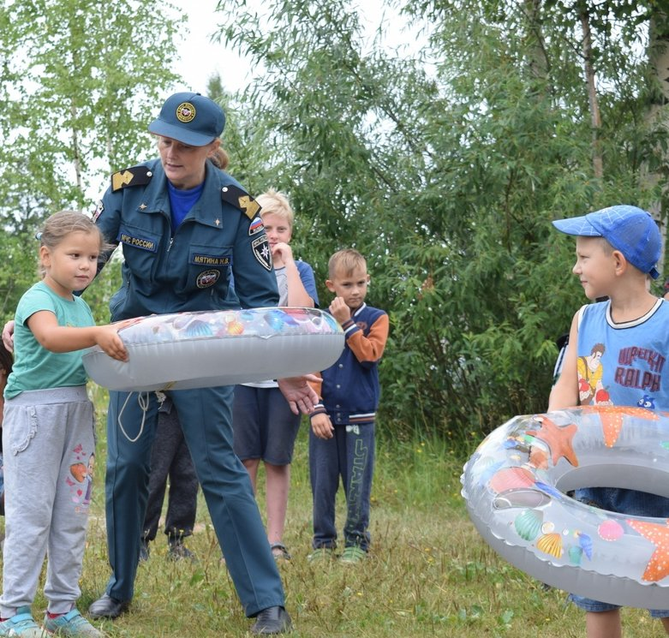
В летний период на территории района проходит множество профилактических мероприятий, которые организуют различные службы. О том, как избежать беды, взрослым и особенно детям не устают рассказывать сотрудники МЧС. Одна из таких встреч в начале августа состоялась в деревне Плетниха, сообщается в группе администрации Ермолинского поселения в социальной сети.
На познавательно-развлекательный урок безопасности позвали местную детвору, а также их родителей. Заместитель начальника ГИМС Наталья Мятина обратила особое внимание родителей на недопустимость нахождения детей на водных объектах без сопровождения взрослых. Для малышей провели веселые тематические старты. Дети учились бросать круг товарищу, который не расчитал свои силы и заплыл слишком далеко, а также пробовали правильно застегивать спасательный жилет.
Поиграв, дети познакомились с работой огнеборцев. Ребята увидели, из чего сделаны сапоги и краги пожарного и как работает кислородный баллон, когда нужно вывести из пожара пострадавшего. А после желающие смогли примерить на себя и костюм, и пояс, ощутить вес специального топора и дыхательного аппарата пожарного, посмотреть на мир через защитное стекло пожарной каски. Все с огромным удовольствием изучали пожарное обмундирование, примеряли его на себя и, конечно, фотографировались.
Для взрослых начальник отделения надзорной деятельности по Великому Новгороду, Новгородскому и Батецкому районам Артем Брусованский провел разъяснительную беседу по соблюдению норм и требований пожарной безопасности в частном жилом секторе. Он рассказал о том, что такое особый противопожарный режим, как уберечь свой дом и территорию от огня и какие способы пожаротушения можно применять в случае различных возгораний.
В период летних каникул профилактические мероприятия особенно актуальны. В это время большинство ребят находится дома, зачастую без присмотра взрослых. Поэтому знать правила безопасности и уметь вести себя в экстренных ситуациях крайне важно.

Фото ГУ МЧС России по Новгородской области

